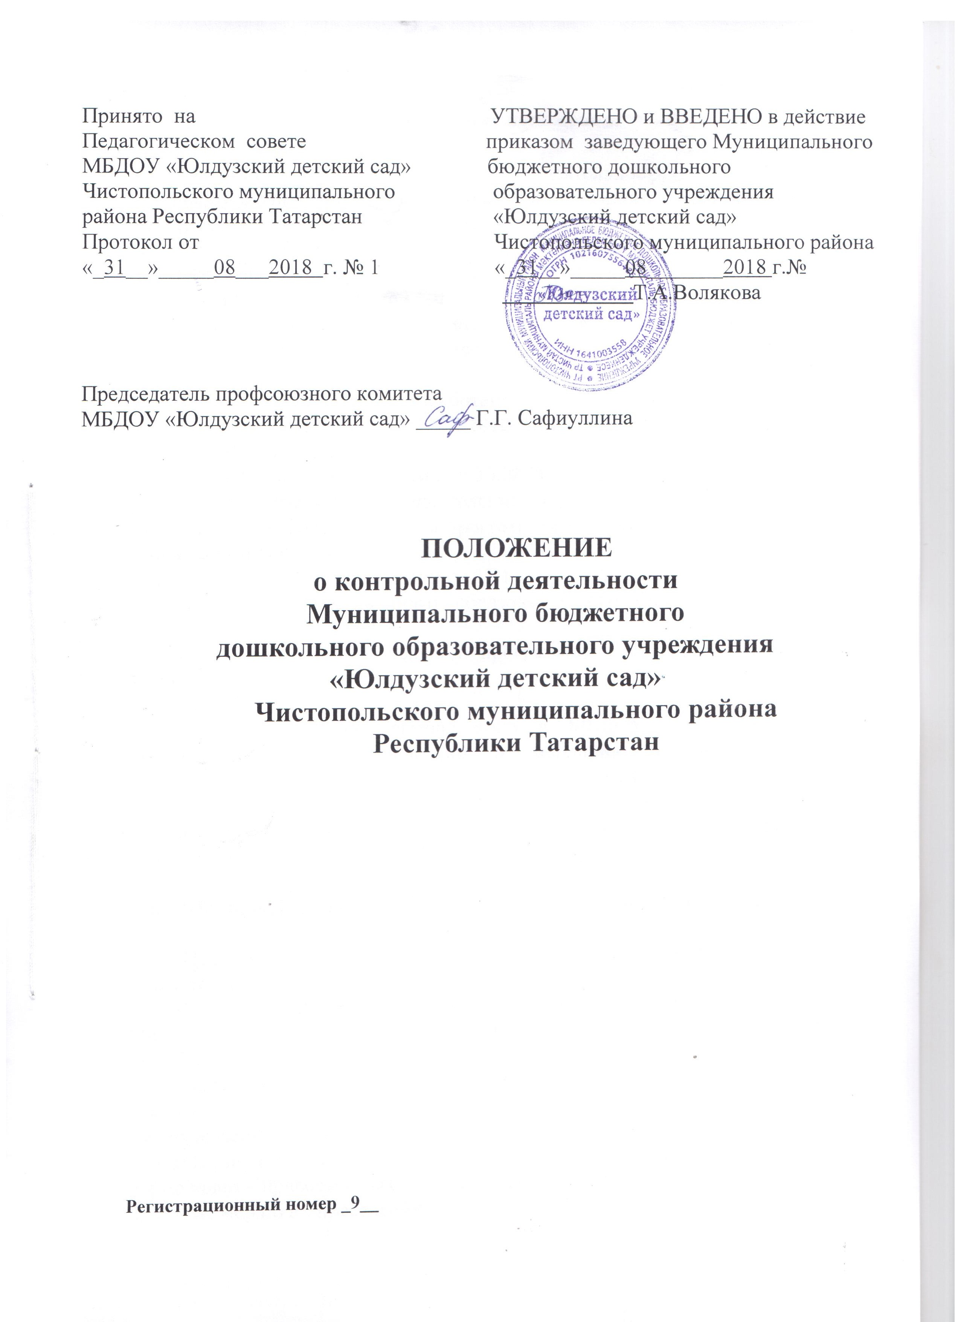
- Общие положения.

  - Настоящее положение о контрольной деятельности (далее – Положение) в Муниципальном бюджетном дошкольном образовательном учреждении «Юлдузский детский сад» Чистопольского муниципального района Республики Татарстан (далее МБДОУ) разработано в соответствии требованиями Федерального Закона от 29.12.2012 года №273-ФЗ «Об образовании в Российской Федерации», с учетом закрепленных за образовательной организацией компетенции, обязанностей и ответственности.
  - Настоящее положение определяет цели, задачи, этапы контрольной деятельности в МБДОУ.
  - Настоящее положение разработано в соответствии с:
- Федеральным Законом от 29.12.2012 года №273-ФЗ «Об образовании в Российской Федерации»;
- Приказом Минобрнауки России от 30.08.2013 года № 1014 «Об утверждении Порядка организации и осуществления образовательной деятельности по основным общеобразовательным программам – образовательным программам дошкольного образования»;
- Приказом Минобрнауки России от 17.10.2013 года № 1155 «Об утверждении федерального государственного образовательного стандарта дошкольного образования» (далее-ФГОС);
- основной общеобразовательной программой дошкольного образования МБДОУ;
- Уставом МБДОУ.
  - Под контрольной деятельностью в МБДОУ понимается система взаимосвязанных мер, действий и мероприятий, направленных на осуществление наблюдения и проверки процесса функционирования и фактического состояния МБДОУ, в ходе осуществления которых устанавливается достижение МБДОУ поставленных целей и принимаются управленческие решения.

- Цель, задачи и основные направления контрольной деятельности.

  - Целями контрольной деятельности в МБДОУ – установить соответствие
показателей развития МБДОУ требованиям ФГОС дошкольного образования, основной общеобразовательной программе дошкольного образования МБДОУ, программе развития МБДОУ, локальным нормативным актам МБДОУ.
  - Задачи контрольной деятельности:
- контроль исполнения законодательства РФ, РТ, реализация принципов государственной политики в области дошкольного образования;
- выявление случаев нарушений и неисполнения законодательных и иных нормативно - правовых актов, регламентирующих деятельность учреждения, принятие мер по их пресечению;
- анализ причин, лежащих в основе нарушений, принятие мер по их предупреждению;
- защита прав и свобод участников образовательного процесса;
- анализ и экспертная оценка эффективности результатов деятельности педагогических работников;
- изучение результатов педагогической деятельности, выявление положительных и отрицательных тенденций в организации образовательного процесса и разработка на этой основе предложений по изучению, обобщению и распространению педагогического опыта и устранению негативных тенденций;
- совершенствование качества воспитания и образования воспитанников с одновременным повышением ответственности должностных лиц за конечный результат;
- контроль реализации образовательных программ, соблюдения Устава и иных локальных актов МБДОУ;
- анализ результатов исполнения приказов по МБДОУ;
- анализ и прогнозирование тенденций развития образовательного процесса в МБДОУ;
- оказание методической помощи педагогическим работникам в процессе контроля.
  - Направления контрольной деятельности:
- контроль образовательной деятельности (контроль реализации образовательной программы МБДОУ);
- контроль обеспечения присмотра и ухода за детьми (организация питания и хозяйственно-бытового обслуживания детей, обеспечение соблюдения ими личной гигиены и режима дня);
- контроль деятельности по охране здоровья воспитанников;
2.4. Объект контроля - педагогические и иные работники МБДОУ (их деятельность по различным направлениям).
2.5. Субъект контроля и принятия решений – заведующий МБДОУ и иные должностные лица МБДОУ, назначенные приказом заведующего МБДОУ ответственными за проведение контрольных мероприятий.

- Содержание контрольной деятельности

  - Содержанием контрольной деятельности является:
    - по направлению – контроль образовательной деятельности:
- реализация основной общеобразовательной программы МБДОУ, в том числе реализация учебного плана, календарного учебного графика, расписания образовательной деятельности, иных утвержденных планов, расписаний и графиков;
- оценка профессиональной компетенции педагогических работников;
- документация педагогических работников;
- контроль организации различных форм образовательной деятельности с воспитанниками;
- взаимодействие с родителями (законными представителями) воспитанников в ходе реализации основной общеобразовательной программы;
- создание условий для реализации основной общеобразовательной программы (развивающая предметно-пространственная среда, безопасные условия и т.д.)
3.1.2. по направлению – контроль обеспечения присмотра и ухода за детьми (организация питания и хозяйственно-бытового обслуживания детей, обеспечение соблюдения ими личной гигиены и режима дня);
- соблюдение режима дня;
- сохранность инвентаря в группах;
- контроль питания в группах (санитарное состояние группы перед приемом пищи и размещение столовой мебели, подготовка к приему пищи, сервировка столов, воспитание культурно-гигиенических навыков во время приема пищи и т.д.)
- соблюдение сотрудниками МБДОУ правил внутреннего трудового распорядка, должностных инструкций, иных инструкций и локальных нормативных актов;
3.1.3. по направлению – контроль деятельности по охране здоровья воспитанников:
- пропаганда и обучение навыкам здорового образа жизни,
-организация и создание условий для профилактики заболеваний и оздоровления воспитанников;
- обеспечение безопасности воспитанников во время пребывания в МБДОУ;
- деятельность пищеблока (санитарное состояние пищеблока; внешний вид сотрудников; маркировка инвентаря пищеблока; закладка сырья; технология приготовления пищи; своевременность оформления документации и т.д.)
- соблюдение сотрудниками МБДОУ правил внутреннего трудового распорядка, должностных инструкций и локальных нормативных актов.

- Виды и основания проведения контрольных мероприятий.

4.1. Контрольная деятельность может осуществляться в виде текущих (оперативных) проверок, тематических, мониторинга и проведения административных работ.
4.2. Контрольная деятельность в виде плановых проверок проходит в соответствии с утвержденным планом-графиком, который обеспечивает периодичность и обеспечивает нерациональное дублирование в организации проверок и доводится до членов педагогического коллектива в начале учебного года.
4.3. Контрольная деятельность в виде оперативных поверок осуществляется для установления фактов и проверки сведений о нарушениях, указанных в обращениях родителей (законных представителей) или других граждан, организаций, урегулирования конфликтных ситуаций в отношениях между участниками образовательного процесса.
4.4. Контрольная деятельность в виде мониторинга предусматривает сбор, системный учет, обработку и анализ информации об организации и результатах образовательного процесса для эффективного решения задач управления качеством образования (результаты образовательной деятельности, состояние здоровья воспитанников, организация питания, выполнение режимных моментов, исполнительская дисциплина, учебно – методическое обеспечение, диагностика педагогического мастерства и т.д.).
4.5. Контрольная деятельность в виде административной работы осуществляется заведующим МБДОУ для проверки качества воспитания и образования детей с одновременным повышением ответственности должностных лиц за конечный результат.
4.6. Контрольная деятельность в МБДОУ имеет несколько видов:
- предварительная – предварительное знакомство;
- текущая – непосредственное наблюдение за педагогическим процессом;
- итоговая – изучение результатов работы МБДОУ, педагогических работников за полугодие, учебный год.
4.7. По совокупности вопросов, подлежащих проверке, инспектирование проводится в виде тематических (одно направление деятельности) или комплексных проверок (два и более направлений).
4.8. Тематический контроль проводится по отдельным проблемам деятельности Учреждения.
Тематический контроль направлен не только на изучение фактического состояния дел по конкретному вопросу, но и на внедрение новых образовательных технологий, форм и методов работы, опыта мастеров педагогического труда. Темы контроля определяются в соответствии с годовым плановым планом работы учреждения на основании проблемно – ориентированного анализа работы Учреждения по итогам предыдущего учебного года. В ходе тематического контроля:
- проводятся тематические исследования (анкетирование, тестирование);
- анализируются практическая деятельность педагогических работников, посещение занятий, другие мероприятия с детьми, родителями, режимные моменты, документация.
4.9. Одной из форм тематического контроля является персональный контроль. В ходе персонального контроля проверяющий изучает:
- уровень знаний педагога в области современных достижений психологической и педагогической науки, его профессиональное мастерство;
- уровень овладения педагогом новыми образовательными технологиями. Наиболее эффективными формами, методами и приемами обучения;
- результаты работы педагога и пути их достижения;
- способы повышения профессиональной квалификации педагога.
4.10. Одной из форм комплексного контроля является фронтальный контроль. Фронтальный контроль проводится с целью получения полной информации о состоянии образовательного процесса. Фронтальный контроль предусматривает проверку в течение нескольких дней. Эта форма контроля предусматривает всестороннюю информацию о выполнении программы воспитания в целом, дает материалы для глубокого педагогического анализа, выводов и помогает определить дальнейшие направления в работе.

5. Организация контрольной деятельности.

5.1. Контрольное мероприятие проводится под руководством заведующего МБДОУ или должностного лица, назначенного заведующим МБДОУ.
5.2. Организация контрольного мероприятия включают в себя следующие этапы:
- подготовительный этап;
- основной этап;
- заключительный этап.
5.3. Содержание подготовительного этапа:
- подготовка и издание приказа о проведении контрольного мероприятия;
5.4. Приказ о проведении контрольного мероприятия в обязательном порядке содержит следующую информацию:
- тема,
- сроки,
- объект,
- должностные лица, осуществляющие контрольное мероприятие;
- форма подведения итогов.
5.5. Приказ о проведении планового контрольного мероприятия размещается на информационном стенде МБДОУ в срок не позднее 5 дней.
5.6. В аналитической справке необходимо отразить следующую информацию:
- основание для проведения контрольного мероприятия;
- цель контрольного мероприятия;
- проведенные контрольные действия;
- результаты контрольных действий, которые должны содержать констатацию как выявленных достижений, так и характеристику и значимость выявленных нарушений и недостатков;
- выводы;
- рекомендации;
- дата и подпись за написание справки.
5.7. Содержание заключительного этапа контрольного мероприятия:
- ознакомление с результатами контрольного мероприятия;
- принятие заведующим МБДОУ управленческого решения.
5.8. Ознакомление с результатами контрольного мероприятия осуществляется путем:
- рассмотрения материалов контрольного мероприятия на педагогическом совете МБДОУ;
- рассмотрения материалов контрольного мероприятия на Общем собрании работников МБДОУ;
- рассмотрения материалов контрольного мероприятия на совещании при заведующей МБДОУ.
5.9. Заведующий МБДОУ в следующих случаях по результатам контрольного мероприятия издает приказ:
- в случае установления высокого уровня мероприятий, посещенных в ходе контрольного мероприятия - о поощрении работников;
- в случае выявления нарушений и недостатков в ходе контрольного мероприятия – об их устранении к определенному сроку;
- в случае выявления грубых нарушений трудовой дисциплины, локальных нормативных актов МБДОУ, при наличии у работника устных замечаний либо дисциплинарных взысканий.

- Права участников контрольной деятельности.

6.1. При осуществлении контрольной деятельности проверяющий имеет право:
- знакомиться с документацией в соответствии с функциональными обязанностями педагогического работника, аналитическими материалами педагога;
- изучать практическую деятельность педагогических работников через посещение и анализ занятий, других мероприятий с детьми, наблюдение режимных моментов;
- проводить экспертизу педагогической деятельности;
- проводить мониторинг образовательного процесса с последующим анализом полученной информации;
- организовывать социологические, психологические, педагогические исследования;
- делать выводы и принимать управленческие решения.
6.2. Проверяемый педагогический работник имеет право:
- знать сроки контроля и критерии оценки его деятельности;
- знать цель, содержание, виды, формы и методы контроля;
- своевременно знакомится с выводами и рекомендациями проверяющих;
- обратиться в конфликтную комиссию профсоюзного комитета Учреждения или вышестоящие органы управления образованием при несогласии с результатами контроля.

- Ответственность.

7.1. Лицо, занимающееся контрольной деятельностью в МБДОУ, несет ответственность за достоверность излагаемых фактов, представляемых в справках по итогам контроля.

